Archivo de origen: ALMaz_Mazatlán_Taller_Dialogos de Animales_fp 2012
Video: < Ponencia_1 >, < Mazatlán_Dialogos Animales_Preparación >, < Mazatlán_Dialogos Animales_Preparación (1) >, < Mazatlán_Dialogos Animales_Preparación (2) >
Audio: Ponencia_1
Unidad didáctica: Diálogos de Animales
Módulo textual: Texto para las clases: Nañá Cha’á (El perro y el armadillo).
Autores: Reynaldo Cid, Guadalupe Marín, Rosaura Aguilar García y Antonio Aguilar.
Fecha: Abril 29, 2012.
Lugar: Escuela de la zona 159, Mazatlán Villa de Flores, Oaxaca, México.
Lengua: Mazateco de Mazatlán Villa de Flores, Oaxaca, México
Facilitador: Fabio Pettirino
Compiladora: Karla Janiré Avilés González
Nañá Cha’á
Nañá: A tu kuandá kjueji cha’a kutuyé.
Cha’a: Mita chjunanguininá nañá tsie.
Nañá: Benanguirá anda ndajín tinaji.
Cha’a: Mixi tisian, mita tibéchjaniná.
Nañá: Amatunindá tiñi nga nangui yá kafé kaminyinguiri.
Cha’a: Minú xi sian nga ya sakuna chu xi kjinia
Nañá: Tua ndajín tinaji nga tinixiji tsajmi ntjie, mixi kuajchánia xi án.
Cha’a: Ni me ximañara, timajngui’ania yajuna xi an, jiní xi yaniji ku ñí.
Nañá: Ngu ama skiniera, nga nuyaijine.
Cha’a: Majin, majin, chubaraña ki tsimejin nikuna, kuechjira kjua xi kasian.
Nañá: Nda tjin sukua, tukuimani ién xikachubañá kite kuajiñanijin.
Cha’a: Ndatjin sukua, katjetana kjua, kite kuajin sian.
Nañá: Tu jiní chusunri, tu skinienira, sa ingu kja kuañaniji.
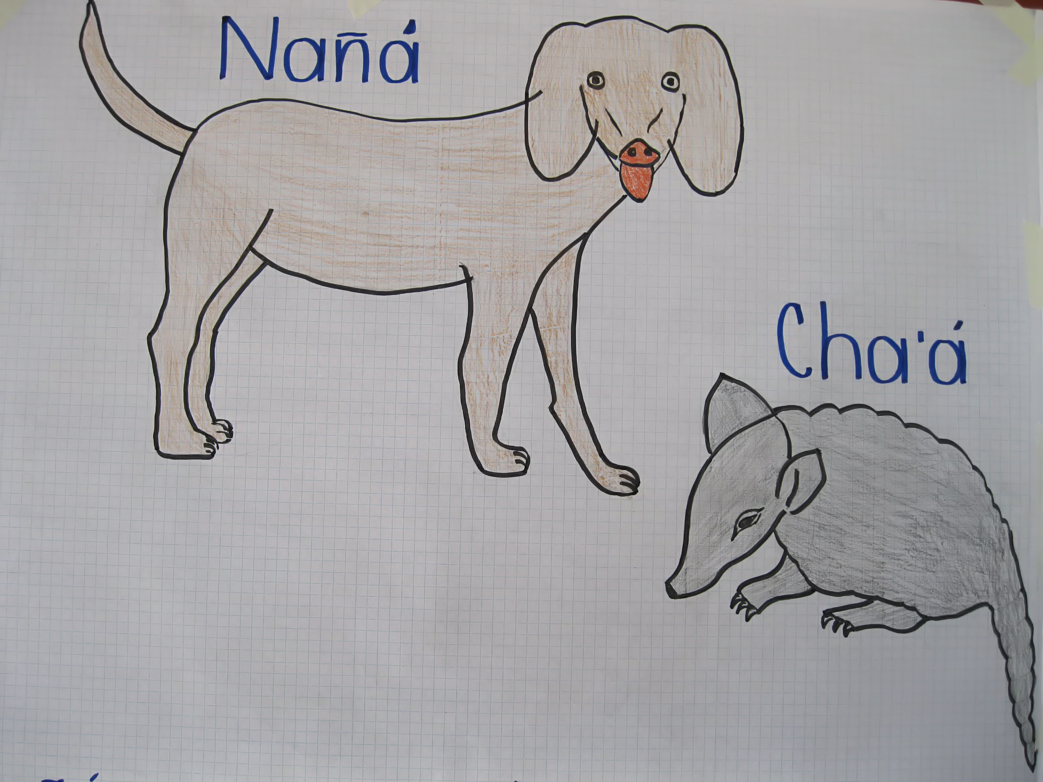

Fig. 1. Dibujo del diálogo de animales Nañá Cha’á (El perro y el armadillo).

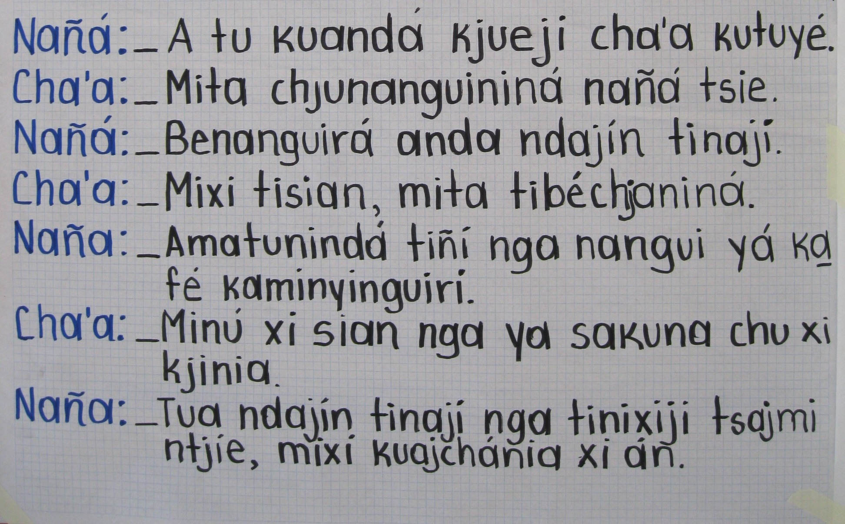

Fig. 2 y 3. Papelógrafos del texto para las clases: Nañá Cha’á

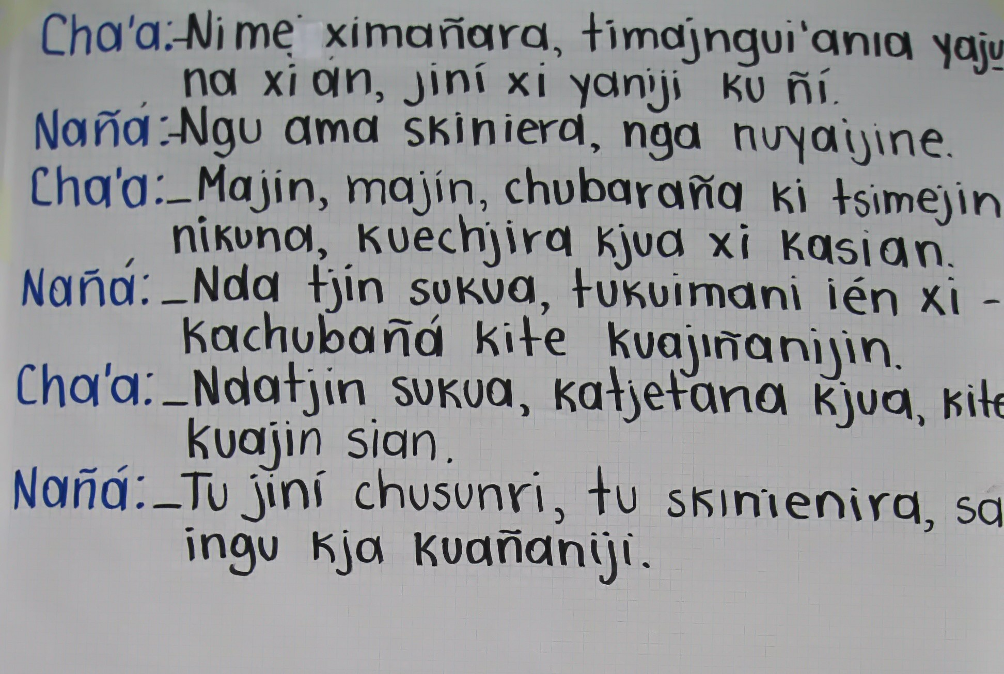

Video: Ponencia_1
Audio: Ponencia_1
Unidad didáctica: Diálogos de Animales
Módulo textual: Lista de verbos, adjetivos y sustantivos: Minú xi ñañá (“Lo que hacemos, verbo”).
Autores: Maestros originarios mazatecos de la zona 159, Mazatlán Villa de Flores, Oaxaca, México
Voz: Rosaura Aguilar García y Antonio Aguilar.
Fecha: Abril 29, 2012.
Lugar: Escuela de la zona 159, Mazatlán Villa de Flores, Oaxaca, México.

Jienná
(sustantivos)
nañá
cha’a
kafé
chu
xiyá
tsajmintjié
Minú xi ñañá
(verbos)
kjueiji
tiñaji
chjunanguininá
tibéchjaná
kjinia
kaminchinguiri
sakuná
tinixí
kuajchania
tímajngui’a
skinierá
chubarañá
kuechjirá
kitsí mejin

Ku kjí
(adjetivos)
tsié
kutuyé
xiyá

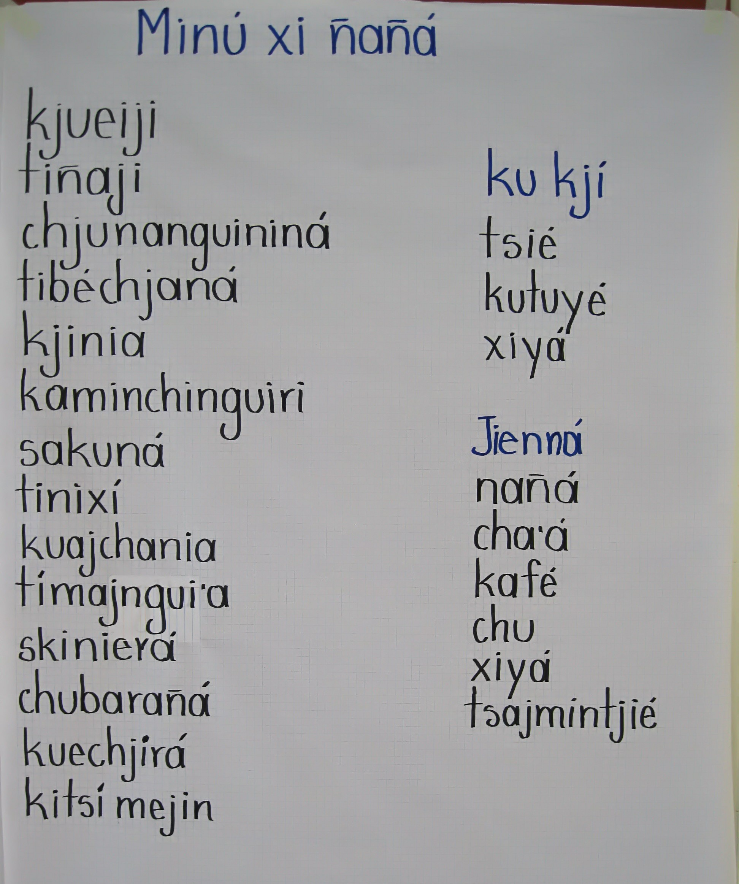
fig. 3. Lista de verbos, adjetivos y sustantivos: Minú xi ñañá.

Video: Ponencia_1
Audio: Ponencia_1
Unidad didáctica: Diálogos de Animales
Módulo textual: Pautas pedagógicas.
Autores: Maestros originarios mazatecos de la zona 159, Mazatlán Villa de Flores, Oaxaca, México
Voz: Rosaura Aguilar García y Antonio Aguilar.
Fecha: Abril 29, 2012.
Lugar: Escuela de la zona 159, Mazatlán Villa de Flores, Oaxaca, México.

PAUTAS PEDAGÓGICAS
PRIMER CICLO:
Los alumnos observarán e identificarán las ilustraciones para escribir palabras y enunciados simples en forma bilingüe.
SEGUNDO CICLO:
Los alumnos describirán en forma oral y escrita las ilustraciones presentadas
TERCER CICLO:
Los alumnos elaborarán textos en lengua originaria en los diferentes tiempos verbales, para el enriquecimiento de su acervo lingüístico.

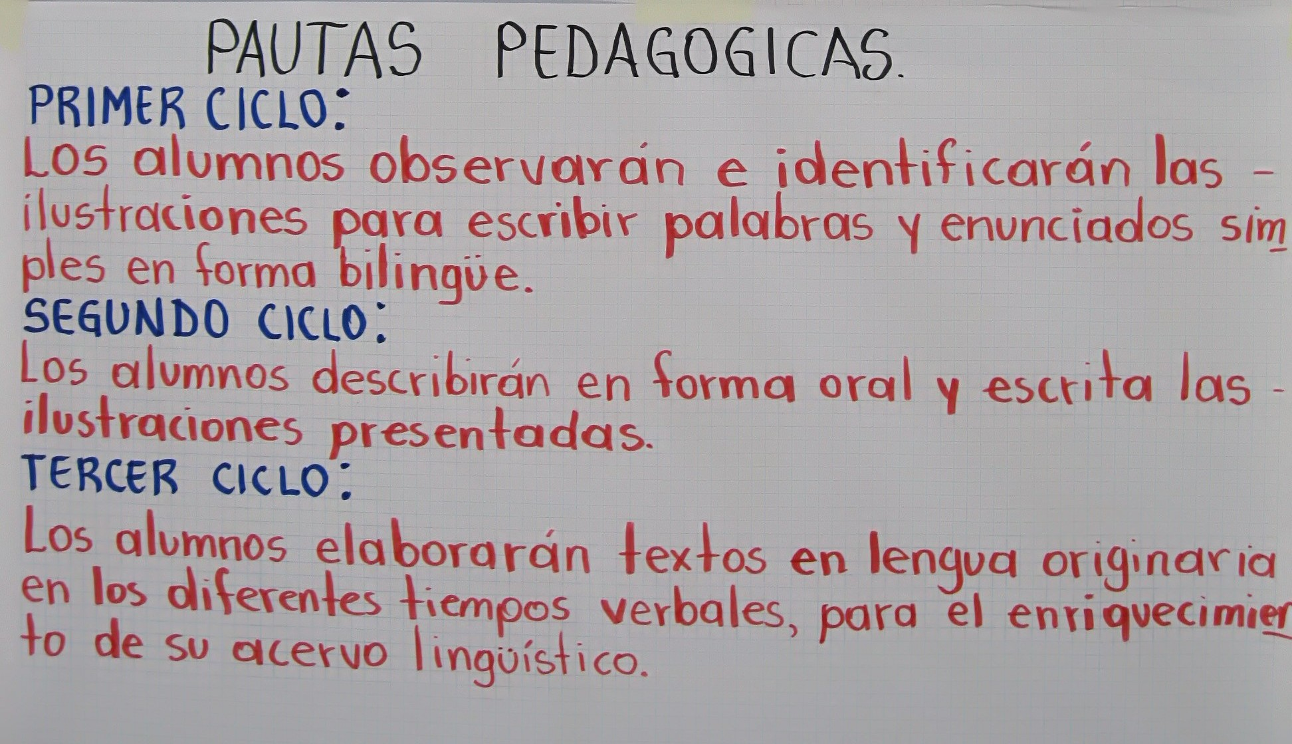
Fig. 4. Papelógrafo de las pautas pedagógicas correspondientes al diálogo de animales el perro y el armadillo.

